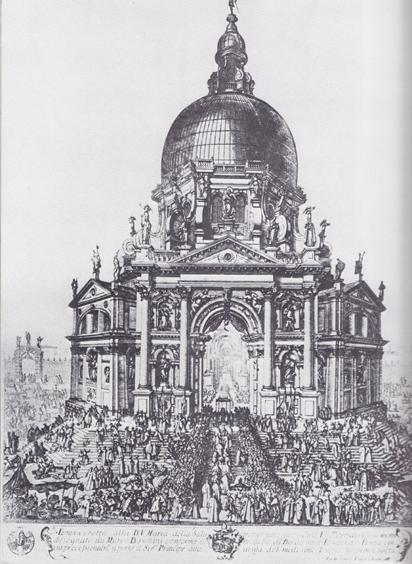

Domenico Lovisa, La prima visita del doge alla chiesa della Salute
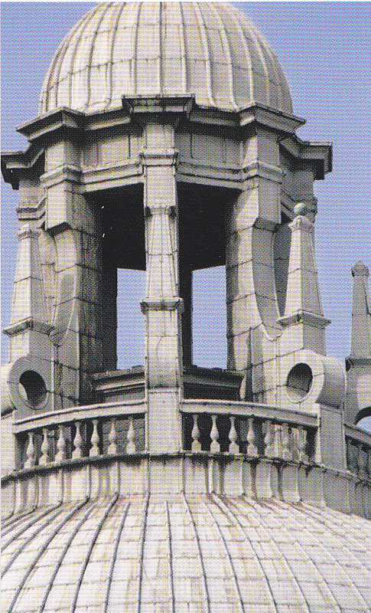
La lanterna della cupola maggiore
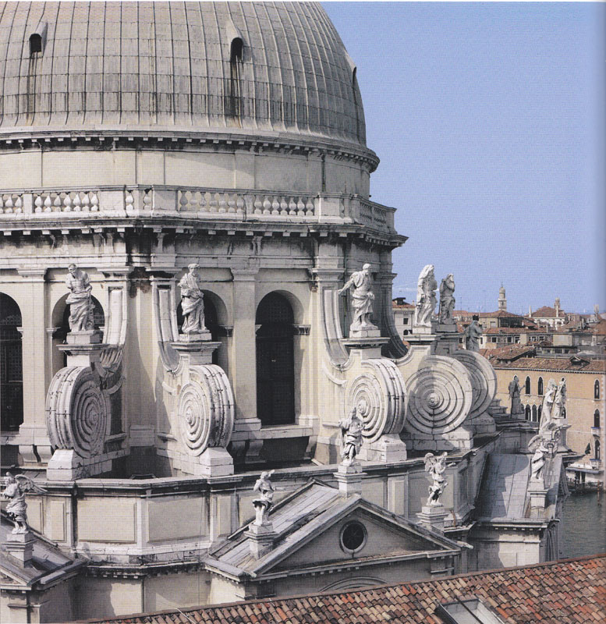

Salute, i contrafforti
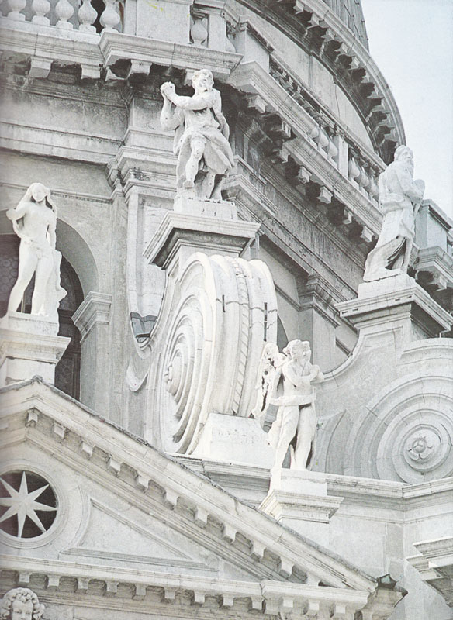

La statue dei contrafforti
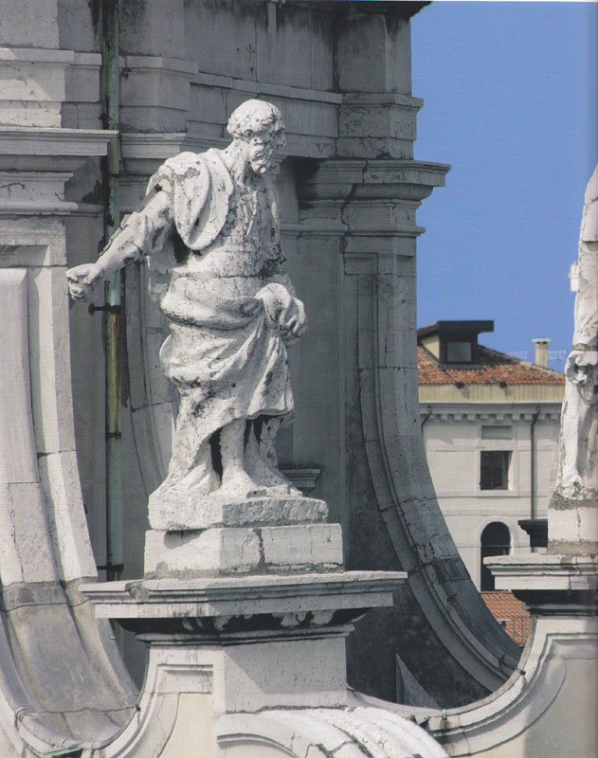

Statue sui contrafforti

